Для быстрого поиска участника используйте функцию «Найти» (лупа).

ИТОГИ
регионального конкурса Свердловской области,
посвящённого Дню космонавтики,
«Свет далёких планет»

14.04.2025 г.

Общая информация
В Протоколе итогов конкурса победителей: 563.
Итоги конкурса подводились по критериям (см. Положение о конкурсе).
По условиям конкурса от одного участника в каждой номинации рассматривалось конкурсной комиссией не более одной работы.
В номинации «Космос рядом» на конкурс принимались рисунки, поделки, коллаж, изображающие планеты (Солнечная система или придуманная вами планета), космический сюжет, космонавтов, собак в космосе, инопланетян и т.д. При подведении итогов конкурса творческие работы делились на соответствующие группы.
Конкурсные работы дошкольников и школьников 1-х классов делили на две группы: работы, выполненные ребёнком самостоятельно, и работы, выполненные ребёнком в сотворчестве со взрослым. Здесь учитывался уровень самостоятельности и проявленных творческих умений в соответствии с возрастом. Во всех работах обязательно учитывался объём рукотворного труда, отсутствие в конкурсных работах готовых, купленных элементов, распечатанных на принтере, оформленных на компьютере. Некоторые работы были один-в один похожи, а сами идеи использованы из Интернета, соответственно, по критериям оценки «авторская идея», «оригинальность сюжета», «новизна», баллы были снижены. Много работ оригинальных и трудоёмких.

В номинации «Мечта зовёт в космический полёт» принимались фотографии ребёнка, или взрослого, или животного по теме «Космос»: костюм, композиция (на фоне выставки подобранных книг по теме на стеллаже, фотозона, оформление) и т.п. Оригинальные названия к фотокадрам значительно добавляли баллы участникам конкурса.
Некоторые работы поступили с неполными необходимыми данными участников, часто это просто фамилия, имя и возраст. Обязательным условием было – подтверждение авторства работ, т.е. наличие фотографии участника конкурса со своей работой.

Участники конкурса, кто отсутствует в данном Протоколе итогов конкурса, не попал в число победителей. Они могут заказать Грамоту за участие в конкурсе.

Поздравляем победителей! По желанию победителям можно получить Диплом.
Руководители, педагоги и т.д. могут заказать Благодарность за подготовку победителя (ей) конкурса.

Информация по оплате и получению наградных имеется в данном Протоколе на стр. 26-28. Представлены образцы заявок!

Эл.почта конкурса: znsverdlovsk@mail.ru

Победителям Гран-При дипломы оплачивать не нужно. Им необходимо до 18 апреля 2025 года прислать на эл.почту znsverdlovsk@mail.ru письмо с данными для диплома Гран-При, как это им требуется, и написать номер телефона, привязанный к банку, для перечисления денежной премии, чётко – ФИО получателя – сам победитель, название банка. У детей-победителей денежный приз может получить только сам ребёнок на свою банковскую карту или родитель (фамилия родителя должна быть такая же, как у ребёнка-победителя Гран-При), контактный номер сотового телефона. Тема письма: «Гран-При Свет далёких планет». Если победитель Гран-При до указанного срока не сообщает данные для перечисления денежного приза, то денежный приз, как невостребованный, остаётся в призовом фонде организатора Конкурса.
Творческие работы победителей Гран-При представлены на стр. 22-25 данного Протокола итогов конкурса. Авторство работ в номинации «Космос рядом» обязательно подтверждено фотографией участника со своей работой.

Для удобного поиска участников конкурса скачайте Документ Word «Быстрый поиск_Итоги – Свет далёких планет» с сайта https://zvyozdochkanasha.ru/ (раздел «Региональные конкурсы») или рассылки с итогами конкурса.

Гран-При
500 р.
Номинация «Космос рядом»
* Крапивин Гриша, 7 лет, Детский сад № 5 «Огонёк», Свердловская область, г. Туринск
* Лоскутов Игорь, 7 лет, МАДОУ детский сад "Детство" структурное подразделение - Детский сад № 190, г. Нижний Тагил
* Аловатова Зарифмох, 10 лет, МАОУ СОШ № 170 с углубленным изучением отдельных предметов, г. Екатеринбург, Свердловская область

Номинация «Мечта зовёт в космический полёт»
* Никулин Богдан, Исаков Михаила, Коробкин Глеб, Нагорная Ксения, Галкина Валерия, Гейнц Артём (7 лет) МАДОУ д/с «Детство» № 204, г. Нижний Тагил «Космонавты – отважные ребята»
* Семья Яковлевых, Свердловская область, Серовский район, с. Романово «Привет с неопознанных планет»
* Куликова Юлия Николаевна, студентка группы 41в. ГАПОУ СО "Ирбитский гуманитарный колледж", г. Ирбит «На своей ракете в космос полечу!»

Номинация «Космос рядом»

1 место

- Микрюкова Евгения Михайловна, педагог, МАДОУ детский сад № 14 «Ягодка», Свердловская область, МО г. Кировград, п. Левиха
- Кучерова, Анжела, 10 лет, ГБОУ СО "Колчеданская школа-интернат", с. Колчедан, Каменский район, Свердловская область
- Емельянова Алина, 14 лет, ГБОУ СО "Колчеданская школа-интернат", с Колчедан, Каменский район, Свердловская область
- Анисимова София, 9 лет, МАОУ СОШ 8 с. Кашино Сысертский район, п. Габиевский
- Уваев Егор, 4 года, Детский сад № 48 "Чайка", Свердловская область, рп. им. Малышева
- Кафанов Семён, 7 лет, МАОУ "Средняя общеобразовательная школа № 8" с. Кашино Сысертского МО Свердловской области
- Зырянова Анастасия, 4 года, ДОУ № 9 "Семицветик", г. Серов
- Переплетчиков Александр, 5 лет, МАДОУ ЦРР № 32, Свердловская область, г. Артемовский
- Заусова Анна Ивановна, библиотекарь, МБУК "Библиотечная система" Общедоступная универсальная библиотека, г. Ирбит, Свердловская область
- Докучаева София, 8 лет, МАОУ "Средняя общеобразовательная школа № 8" с. Кашино Сысертского МО Свердловской области
- Ланцев Арсений, 7 лет, МБОУ Средняя школа № 19, Свердловская область, г. Каменск-Уральский
- Пятыгина Луиза, 9 лет, МАОУ СОШ № 59, г. Екатеринбург, Свердловская область
- Ендальцева Надя, 6 лет, МКДОУ детский сад № 19 г. Михайловск, Свердловская область
- Аллахвердиева Айлин, 2 года 5 месяцев, МБДОУ «Детский сад № 83» «Радужный», г.Каменск-Уральский, Свердловская область
- Искорцев Павел, 10 лет, МАОУ "Староартинская СОШ", с. Старые Арти, Артинского района, Свердловской области
- Киселёв Максим, ГБОУ СО «Богдановичская школа-интернат»,
- Шайдюк Кирилл, 4 года, с мамой, МБДОУ детский сад № 53, г. Асбест, Свердловская область
- Безродных Данил, 8лет, школа МАУ СОШ № 8, Свердловская область, с. Кашино
- Малых Лев, 10 лет, МАОУ СОШ № 8, с. Кашино
- Попов Никита, 5 лет, МАДОУ № 42 "Огонёк", г. Серов, Свердловская область
- Курицина Ника, 4 года, Белоусова Вероника, 4 года, Детский сад №1, Свердловская область, г. Каменск-Уральский
- Проскуряков Гена, 4 года, МАОУ начальная общеобразовательная школа – детский сад №42 Малышевского МО, Свердловская область, пгт. Малышева
- Федоровских Кира, 3 года, МАОУ «Основная общеобразовательная школа № 27», Свердловская область, Режевской район, с. Арамашка
- Бачинин Рома и Бачинин Дима, 4 года, МАОУ «Основная общеобразовательная школа №27», Свердловская область, Режевской район, с. Арамашка
- Добрынина Арина, 15 лет, ГБОУ СО «Верхнесалдинская школа», г. Нижняя Салда, Свердловская область
- Шумкова Софья, 5 лет, детский сад № 42 "Огонек", Свердловская область, г. Серов
- Юдина Анастасия, 6 лет, МБДОУ детский сад № 454, г. Екатеринбург
- Русинова Варвара, 6 лет, МАОУ "АСОШ № 1" структурное подразделение детский сад "Березка", Свердловская область, Артинский муниципальный округ, п. Арти
- Первая младшая группа «Васильки», МАДОУ «Детский сад № 13 «Колосок», Свердловская область, Сысертский район, п. Октябрьский
- Санникова Ольга, 4 года, МАДОУ «Детский сад №13 «Колосок», Свердловская область, Сысертский район, п. Октябрьский
- Снеткова Валерия, 7 лет, «Детский сад № 5 МО Староуткинск», п. Староуткинск, Свердловская область
- Демкович Кира, 6 лет, МКДОУ «Детский сад №5 МО Староуткинск», п. Староуткинск, Свердловская область
- Симаков Лев, 9 лет, Средняя общеобразовательная школа № 8, С.Кашино
- Малков Михаил, 6 лет, МАДОУ №42 "Огонек", г. Серов, Свердловская область
- Сергунина Таня, 3 года, МКДОУ № 19, г. Михайловск, Свердловская область
- Соколкина Полина, 6 лет. МКДОУ № 19, г. Михайловск, Свердловская область
- Зернов Александр, 5 лет, МАДОУ № 21 "Сказка", Свердловская область, г. Серов
- Дудырева Софья, 12 лет, МАОУ "Староартинская СОШ", с. Старые Арти, Артинского района, Свердловской области
- Аликеева Анастасия, 11 лет, МАОУ "Тавринская СОШ", Свердловская область, Красноуфимский район, с. Русская Тавра
- Хусаинов Тимур, 11 лет, МАОУ "Тавринская СОШ", Свердловская область, Красноуфимский район, с. Русская Тавра
- Могильников Артём, 4 года, Детский сад № 88, Каменск-Уральский
- Хантемиров Идрис, 9 лет, МАОУ лицей 5 г КГО, Свердловская область, г.Камышлов
- Хантемиров Ибрахим, 10 лет, МАОУ Лицей № 5 КГО, Свердловская область, г. Камышлов
- Рябов Матвей, 5 лет, МАДОУ Д/С № 9 г. Красноуральск Свердловская область
- Ванюков Тимофей, 4 года, МБДОУ "Детский сад № 15", Свердловская область, г.Алапаевск, п. Западный
- Стафеева Анастасия, 4 года, МБДОУ "Детский сад № 15", Свердловская область, г.Алапаевск, п. Западный
- Катеринкин Александр, 6 лет, МАДОУ № 42 Огонек, г. Серов, Свердловская область
- Ким Тимофей, 4 года, Бабин Филипп, 4 года, Детский сад № 423, г. Екатеринбург, Свердловская область
- Соломеина Александра, 13 лет, Филиал № 22 Сабиковский сельский Дом культуры, кружок «Рукодельница»
- Коллективная работа групп продлённого дня ГБОУ СО "Новоуральская школа № 1": Мартилло Кристина, Ходыкина Софья, Ходыкина Владислава,Харин Дмитрий, Омутов Захар, Карелин Тимофей, Карелин Матвей, Собенина Полина, Вашляев Иван
- Лысюк Алиса, 9 лет, МАОУ СОШ 8, с. Кашино Свердловская область
- Иванова Дарья, 8 лет, СОШ № 8, Свердловская область, Сысертский район, с. Кашино
- Шитов Александр, 14 лет, ГБОУ СО "Нижнетагильская школа- интернат № 2", Свердловская область, г. Нижний Тагил
- Смирнов Дмитрий, 12 лет, ГБОУ СО "Нижнетагильская школа- интернат № 2", Свердловская область, г. Нижний Тагил
- Пахомов Кирилл, 12 лет, ГБОУ СО «Верхнесалдинская школа», г.Верхняя Салда, Свердловская область
- Малышева София, 10 лет, МАОУ СОШ № 8, Свердловская область, с. Кашино
- Кряков Сергей, 12 лет, ГБОУ СО "Нижнетагильская школа- интернат № 2", Свердловская область, г. Нижний Тагил
- Жилин Ваня, 5 лет, Детский сад № 5, п. Староуткинск
- Кадникова Елизавета, 8 лет, Кашинская МАОУ СОШ № 8, Свердловская область, Сысертский район, с. Кадниково
- Зайков Мансур, 6 лет, МАДОУ детский сад № 39, г. Ревда Свердловской области
- Шавлова Валерия Дмитриевна, библиотекарь-педагог, МБУК «Библиотечная система», г.Ирбит, Свердловская область
- Мельникова Анжела Васильевна, педагог, детский сад № 14 "Ягодка", п.Левиха
- Каракулина Лукерья, 5 лет, МБДОУ детский сад № 121, Свердловская область, г.Екатеринбург
- Морозова Анастасия, 5 лет, МБДОУ детский сад № 121, Свердловская область, г.Екатеринбург
- Кислякова Алексия, 4 года, п. Октябрьский МАДОУ № 13 "Колосок"
- Афанасьев Семен, 4 года, Свердловская область, г. Красноуральск, МАДОУ Детский сад №9
- Царегородцев Андрей, 5 лет, Свердловская область, г. Туринск, детский сад № 5 «Огонёк»
- Ахминеева Елизавета, 2 года, Свердловская область, г. Туринск, детский сад № 5 «Огонёк»
- Сергеев Радислав, 2 года, Свердловская область, г. Туринск, детский сад № 5 «Огонёк»
- Макушева София, 2 года, Свердловская область, г. Туринск, детский сад № 5 «Огонёк»
- Чирков Арсений, 7 лет, Детский сад № 17 "Рябинушка", с.Патруши
- Мансуров Даниил, 6 лет, Детский сад № 17 "Рябинушка", с.Патруши
- Горень Матвей, 7 лет, детский сад «Солнышко»
- Флягин Захар, 4 года, МАОУ Школа-сад № 42, Малышевский муниципальный округ
- Обуховский детский сад, Свердловская область, Камышловский район, с.Обуховское
- Колесникова Дарья, 4 года, МАДОУ комбинированного вида № 2 «Родничок» - филиал ДОУ № 20 «Зоренька»
- Дарьев Александр, 5 лет, Детский сад: лицей № 180 "Полифорум", группа №9
- Зимарев Сергей, 3 года. МАДОУ детский сад №14 «Ягодка», Свердловская область, г.Кировград, п. Левиха
- Иванова София, 6 лет, МБДОУ "Детский сад № 15", г. Алапаевск, пос.Западный
- Ветлугин Тимофей, 5 лет, МБДОК "Детский сад 15", г. Алапаевск, пос. Западный
- Стецюн Захар, 5 лет, МБДОУ "Детский сад № 15", г. Алапаевск, пос. Западный
- Корякина Виктория, 9 лет, МБОУ СОШ № 7, п. Висим
- Уткин Дмитрий, 9 лет, МБОУ СОШ № 7, п. Висим
- Мальцева Валентина, 3 года, МАДОУ детский сад № 345, г. Екатеринбург
- Валлени Зейн, 3 года, МАДОУ детский сад № 345, г. Екатеринбург
- Коллективная творческая работа воспитанников подготовительной группы, МАДОУ детский сад № 39, г. Ревда, Свердловская область
- Белоносова Василиса, 3 года, МАДОУ № 2, Свердловская область, г. Сысерть
- Катергина Майя, 7 лет, МБДОУ Детский сад № 423, г. Еатеринбург
- Пакетова Анастасия, 6 лет, МКДОУ «Бугалышский детский сад» - Усть-Машский детский сад, Свердловская область, Красноуфимский район, д. Русский Усть-Маш
- Степанов Владислав, 3 года, детский сад № 13, г.Тавда, Свердловская область
- Поливода Михаил, 2 года 7 мес., детский сад № 13, г.Тавда, Свердловская область
- Крапивин Дмитрий, 5 лет, МБДОУ ПМО СО «Печеркинский детский сад», с. Печеркино, Пышминского района, Свердловской области
- Мельников Лев, 5 лет, детский сад № 156, г. Екатеринбург
- Власов Артем, 6 лет, Детский сад № 70, Свердловская область, г. Каменск-Уральский
- Батаков Лев, 6 лет, Детский сад № 70 Свердловская область г. Каменск-Уральский
- Сафарова Сафия, 4 года, Детский сад № 5, МО Староуткинск
- Азаров Михаил, 5 лет, МАДОУ «Детский сад № 20», Свердловская область, Богдановичский район, с. Троицкое
- Казанцев Семён, 6 лет, БМАДОУ «Детский сад» № 35. Свердловская область, г.Берёзовский
- Демин Мирон, 4 года, МАДОУ «Детский сад № 20» Свердловская область, Богдановичский район, с.Троицкое
- Ляпустин Тимофей, 4 года, МАДОУ «Детский сад №20», Свердловская область, Богдановичский район, с.Троицкое
- Сантяпова Ульяна, 5 лет, МАДОУ «Детский сад № 20», Свердловская область, Богдановичский район, с. Троицкое
- Жданова Злата, 5 лет, МАДОУ «Детский сад № 20», Свердловская область, Богдановичский район, с. Троицкое
- Шуматов Вадим, 14 лет, МБОУ «Куркинская ООШ», Свердловская область, Артинский район, с. Курки
- Шархиев Роберт, 6 лет, БМАДОУ “Детский сад» № 35. Свердловская область, г.Берёзовский
- Першин Артём, 5 лет, детский сад № 454, 10 группа, г. Екатеринбург "полет в космос"
- Бугай Виктория, 6 лет, МАДОУ Детский сад № 9, Свердловская область, г. Красноуральск
- Тельнов Матвей, 3 года, МАДОУ «Детский сад-центр развития ребенка № 32», г.Артёмовский
- Филиппова Полина, 12 лет, ГБОУ СО "Североуральская школа - интернат", г.Североуральск
- Злобина Соня, 13 лет, ГБОУ СО "Североуральская школа - интернат", г. Североуральск
- Рассельбаева Вероника, 13 лет, ГБОУ СО "Североуральская школа - интернат", г.Североуральск
- Муллаяров Матвей, 3 года, МБДОУ детский сад № 423, Свердловская область, г.Екатеринбург
- Жигалова София, Детский сад № 70, г. Каменск- Уральский
- Черноскутов Роман, Детский сад № 70, г. Каменск-Уральский
- Клещёва Милана, 6 лет, детский сад № 48 Малышевский муниципальный округ, Свердловская область
- Папилин Артём, 4 года, МКДОУ детский сад № 19 г. Михайловск Свердловская область Нижнесергенский район
- Смирнов Руслан, 10 лет, и Борисова Света, 10 лет, ГБОУ СО "СШИ" Североуральская школа-интернат, Свердловская область, г. Североуральск
- Искаков Артём, 4 года, МА ДОУ " Детский сад № 95 "г. Каменск - Уральский, Свердловская область
- Коновалова Жанна Михайловна, воспитатель, МА ДОУ " Детский сад № 95", г. Каменск - Уральский, Свердловская область
- Ильясова Оксана Александровна, воспитатель, МА ДОУ "Детский сад № 95", г. Каменск - Уральский, Свердловская область
- Вассин Иван, 3 года 10 месяцев, Детский сад № 454, Свердловская область, г.Екатеринбург
- Валеев Антон, 6 лет, Детский сад № 16, г. Красноуральск, Свердловская область
- Баданина Мария, 10 лет, МАОУ «Лицей № 5» КГО, г. Камышлов, Свердловская область
- Шапкина Евгения, 4 года, Свердловская область, г. Каменск-Уральский, МБДОУ Детский сад № 1
- Бызов Дмитрий, 5 лет, МАДОУ детский сад "Детство" СП № 194, Свердловская область, город Нижний Тагил
- Набиуллин Дамир, 3 года, "Белка и Стрелка", БМАДОУ "Детский сад № 40", Свердловская область, г. Березовский
- Григорьева Маргарита, 3 года, БМАДОУ "Детский сад № 40", Свердловская область, г.Березовский "Полет в космос"
- Юхта Мария, 3 года, БМАДОУ "Детский сад № 40", Свердловская область, г. Березовский
- Хусниева Аделина, 4 года, БМАДОУ "Детский сад № 40", Свердловская область, г.Березовский
- Скворцова Мира, 6 лет, МБДОУ детский сад № 454, г. Екатеринбург
- Кияметдинова Ксения, 7 лет, МБДОУ «Детский сад комбинированного вида № 53» Асбестовского муниципального округа Свердловской области
- Морозкина София, 4 года, МАДОУ детский сад № 18, г. Красноуральск
- Кириллова Виктория, 3 года, МАДОУ детский сад № 18, г. Красноуральск
- Елькин Марк, 4 года, МАДОУ "Детский сад "Детство" с/п № 144 "Смородинка", Свердловская область, г. Нижний Тагил
- Глухих Артем, 6 лет, МКДОУ Вязовский детский сад, Свердловская область, Байкаловский район, д. Вязовка
- Иванова Лиза, 5 лет, МКДОУ Вязовский детский сад, Свердловская область, Байкаловский район, д. Вязовка
- Икрин Тимофей, 6 лет, МКДОУ Вязовский детский сад, Свердловская область, Байкаловский район, д. Вязовка
- Новосёлов Егор с бабушкой, 4 года, МКДОУ Вязовский детский сад, Свердловская область, Байкаловский район, д. Вязовка
- Сабанин Артем с мамой, 4 года, МКДОУ Вязовский детский сад, Свердловская область, Байкаловский район, д. Вязовка
- Коллективная работа: Жиляков Дима, Икрин Тимофей, Потапова Юля, Каракулов Сергей, Намятова Олеся, Зайцев Демьян; 6 лет, МКДОУ Вязовский детский сад, Свердловская область, Байкаловский район, д. Вязовка
- Сысолов Глеб, 7 лет, МБДОУ «Детский сад № 87 комбинированного вида», Свердловская область, г. Каменск- Уральский
- Кинзелева Дарина, 7 лет, Детский сад № 17 "Рябинушка ", с. Патруши, Свердловская область, Сысертский район
- Новикова Василина, 7 лет, Детский сад № 17 "Рябинушка", с.Патруши, Свердловская область, Сысертский район
- Коллективная работа группа "Колобок", 7 лет, МБДОУ Детский сад № 420, г.Екатеринбург
- Маркова Виктория, детский сад Гармония № 32, Свердловская область, Покровское
- Задорин Тимофей, 5 лет, МАДОУ № 2, Свердловская область, г. Сысерть
- Подкорытова Лиза, 5 лет, МАДОУ № 2, Свердловская область, г. Сысерть
- Максакова Мария, 10 лет, МАОУ Коркинская СОШ, Свердловская область, Туринский район, с. Коркинское
- Куткова Варвара, 2 класс, МБОУ ООШ с. Филькино
- Стремоусов Ярослав, 2 класс, МБОУ ООШ с. Филькино
- Киселева Анастасия, 2 класс МБОУ ООШ села Филькино
- Карпова Карина 2 класс МБОУ ООШ села Филькино
- Журавлева Анна 2 класс МБОУ ООШ села Филькино
- Панкова Анастасия, 3 года, детский сад Гармония № 32, Свердловская область, Покровское
- Лыкасова София, 3 года
- Самков Дмитрий, 6 лет, Детский сад № 39 «Теремок», г. Алапаевск, Свердловская область
- Иошин Иоья, 7 лет, Детский сад № 423, г. Екатеринбург, Свердловская область
- Пушкарева Валерия Эдуардовна, воспитатель, МАДОУ д/с «Солнечный круг», г. Нижний Тагил
- Евдокимова Эвелина, 5 лет, г. Екатеринбург, МБДОУ Детский сад № 423
- Пупышева Маргарита, 8 лет, МАОУ Криулинская СОШ, Свердловская область, Красноуфимский район, д. Калиновка
- Хохлов Даниил, 2 года, детский сад №12, Свердловская область, город Нижний Тагил
- Рябова Эвелина, 7 лет, "Марсианин", МАДОУ Детский сад № 9, город Красноуральск, Свердловская область
- Дерябин Арсений, 6 лет, МБДОУ "Детский сад 87 комбинированного вида", г. Каменск-Уральский, Свердловская область
- Дерябин Кирилл, 6 лет, МБДОУ "Детский сад 87 комбинированного вида", г. Каменск-Уральский, Свердловская область
- Швыркова Ева, 2 года, МБДОУ «Детский сад №1», г. Каменск - Уральский, Свердловская область,
- Дрягин Степан, 7 лет, МАДОУ №13 "Колосок", п. Октябрьский СМО Свердловская область
- Ширяева Александра, 3 года, Дошкольное отделение «Родничок» МАОУ «СОШ № 6», Свердловская область, городской округ Рефтинский
- Михайлова Виктория, 4 года, Дошкольное отделение «Родничок» МАОУ «СОШ № 6», Свердловская область, городской округ Рефтинский
- Зеленский Сергей, 4 года, Дошкольное отделение «Родничок» МАОУ «СОШ № 6», Свердловская область, городской округ Рефтинский
- Вешняков Сергей, 4 года, Дошкольное отделение «Родничок» МАОУ «СОШ № 6», Свердловская область, городской округ Рефтинский
- Парадосская Елизавета, 6 лет, Свердловская область, г. Кировград, детский сад № 26 «Радуга» Кировградского МО
- Парадосская Анастасия, Свердловская область, г. Кировград, детский сад № 26 «Радуга» Кировградского МО
- Мацкевич Савелий, 4 года, МАОУ Школа -сад № 42, п. г. т. Малышева, Свердловская область
- Маслаков Дмитрий, 6 лет, Дошкольное отделение "Родничок" МАОУ "СОШ № 6", Свердловская область, п. Рефтинский
- Ладыгин Алексей, 6 лет, Дошкольное отделение "Родничок" МАОУ "СОШ №6", Свердловская область, п. Рефтинский
- Исаев Иван, 6 лет, Дошкольное отделение "Родничок" МАОУ "СОШ №6", Свердловская область, п. Рефтинский
- Лебедева Кристина, библиотекарь, МБУК го «Город Ирбит» Свердловской области «Библиотечная система» Общедоступная универсальная библиотека, г. Ирбит Свердловская область
- Духанина Николь, 3 года, Филиал МАДОУ №2 "Родничок" - детский сад № 11 "Золотой ключик", Свердловская область, г. Серов
- Муродова Лейло, 4 года, Детский сад № 15, Свердловская область, г. Алапаевск, п.Западный
- Казначеев Семен, 7 лет, МБДОУ ПМО СО "Пышминский детский сад № 7", Свердловской область, пгт. Пышма
- Орлов Антон, 6 лет, МАДОУ детский сад № 345, подготовительная группа, г.Екатеринбург
- Чильчагов Семен, 3 года, МАДОУ «Детский сад №6 «Березка», с. Бородулино, Сысертский муниципальный округ, Свердловская область
- Ярмышева Василина, 4 года, МКДОУ "Бугалышский детский сад" - Усть-Машский детский сад, Свердловская область, Красноуфимский муниципальный округ, д. Русский Усть-Маш
- Постникова Эвелина, 7 лет, МБОУ ООШ № 26, Свердловская область, г. Серов
- Сединкин Глеб, 6 лет, МБДОУ - детский сад № 347, Свердловская область, г.Екатеринбург
- Букатый Александр, 6 лет, МБДОУ - детский сад № 347, Свердловская область, г.Екатеринбург
- Бродникова Валерия, 6 лет, МБДОУ "Детский сад" №8 "Родничок", Свердловская область, Белоярский район, с. Камышево
- Кадыров Тимур,6 лет, МБДОУ "Детский сад №8 "Родничок", Свердловская область, Белоярский район, с. Камышево
- Захарова Виктория, 9 лет, МАОУ "Тавринская СОШ", Свердловская область, Красноуфимский район, с. Русская Тавра
- Аршанкина Аделина, 11 лет, МАОУ "Тавринская СОШ", Свердловская область, Красноуфимский район, с. Русская Тавра
- Иванова Юлиана, 12 лет, МАОУ "Тавринская СОШ", Свердловская область, Красноуфимский район, с. Русская Тавра
- Александров Роман, 9 лет, МАОУ "Тавринская СОШ", Свердловская область, Красноуфимский район, с. Русская Тавра
- Коротких Ева, 5 лет, МАДОУ № 2, Свердловская область, г. Сысерть
- Михайлов Никита, 5 лет, МБДОУ-детский сад № 588, Свердловская область, г.Екатеринбург
- Морханова Татьяна, 5 лет, детский сад № 10, Свердловская область, г. Каменск - Уральский
- Прокопьев Захар, 5 лет, МАДОУ детский сад "Детство" структурное подразделение - Детский сад № 190, г. Нижний Тагил
- Рублева Софья, 2 года, детский сад № 10, Свердловская область, г. Каменск-Уральский
- Перевалов Иван, 2 года, МБДОУ «Детский сад № 1» г. Каменск-Уральский, Свердловская область
- Мосунов Алексей, 7 лет, МАДОУ № 45 Детский сад комбинированного вида «Карамелька», Свердловская область, г. Богданович
- Пермикин Илья, 10 лет, МБУ ДО ЦДТ АМО СО, г. Асбест, Свердловская область
- Жилкина Надежда, 9 лет, МБУ ДО ЦДТ АМО СО, г. Асбест, Свердловская область
- Юдин Игорь, 4 года, МБДОУ-детский сад № 588, г. Екатеринбург, Свердловская область
- Хмелинин Ярослав, 4 года, МБДОУ- детский сад № 588, г. Екатеринбург, Свердловская область
- Митин Александр, 5 лет, МАДОУ № 40 детский сад «Цветик-семицветик», Свердловская область, Богдановичский район, с. Волковское
- Ворсин Леонид, 6 лет, МАДОУ № 40 детский сад «Цветик-семицветик», Свердловская область, Богдановичский район, с. Волковское
- Пономаренко Савелий, 6 лет, МБДОУ Пышминского мо Свердловской области «Пышминский детский сад № 7», Свердловская область, п. г. т. Пышма
- Сатылбаев Тимофей, 6 лет, детский сад «Гармония» № 182, Свердловская область, г.Нижний Тагил
- Цивилева Аиша, 10 лет, и Журавлев Станислав, 10 лет, МБОУ "Поташкинская СОШ", с.Поташка, Свердловская область
- Команда учащихся 3 класса в составе:
- Мякишев Дмитрий, Маркелова Юлия, Щипачева Ярославна, Хазов Сергей, МКОУ "Захаровская школа"
- Ягофарова Амина Артуровна ,9 лет, МАОУ гимназия № 39 "Французская гимназия" г.Екатеринбург
- Давыдов Дима, 3 года, Детский сад № 5 «Огонёк», Свердловская область, г. Туринск
- Михеев Данил, 3 года, Детский сад № 5 «Огонёк», Свердловская область, г. Туринск
- Дебелая Вероника, 3 года, Детский сад № 5 «Огонёк», Свердловская область, г. Туринск
- Давыдова Светлана Валерьевна, воспитатель, Детский сад № 5 «Огонёк», Свердловская область, г. Туринск
- Мельников Миша, 3 года, Детский сад № 5 «Огонёк», Свердловская область, г. Туринск
- Ворсина Эмилия, 3 года, Детский сад № 5 «Огонёк», Свердловская область, г. Туринск
- Горюнова Дарина, 3 года, Детский сад № 5 «Огонёк», Свердловская область, г. Туринск
- Евдокимова Александра, 15 лет, МКОУ "Бисертская средняя школа № 2", п. Бисерть, Свердловская область
- Иванова Снежана, 15 лет, МКОУ "Бисертская средняя школа №2", п. Бисерть, Свердловская область
- Зарубина Таисия, 3 года, детский сад № 2 «Улыбка», г. Сысерть
- Савенкова Софья, 7 лет, Филиал МАДОУ «Детский сад № 12» - «Детский сад № 44», Муниципальный округ Первоуральск
- Семёнова Замира, 9 лет, школа-интернат № 2, Свердловская область, г. Нижний Тагил
- Вшивцева Диана, 11 лет, МАОУ СОШ № 3, Кушвенский городской округ
- Белов Илья, 5 лет, Детский сад № 17 "Рябинушка", с. Патруши
- Трофимов Александр, 5 лет, Детский сад № 17 "Рябинушка", с. Патруши
- Хомылева Варвара, 6 лет, Детский сад № 17 "Рябинушка", с. Патруши
- Булгакова Александра, 7 лет, МАДОУ № 2 "Улыбка", г. Сысерть, Свердловская область
- Габова Анна, 3 года, МАДОУ № 2 "Улыбка", г. Сысерть, Свердловская область
- Рогачева Вероника, 6 лет, МАДОУ № 2 "Улыбка", г. Сысерть, Свердловская область
- Фозилзоба Зайнаб, 6 лет, МАДОУ № 2 "Улыбка", г.Сысерть, Свердловская область
- Журавлева Ксения, 3 года, МАДОУ № 2 "Улыбка", г. Сысерть, Свердловская область
- Шатунова Мира, 5 лет, МАДОУ № 2 "Улыбка", г. Сысерть, Свердловская область
- Шилов Лев, 6 лет, МАДОУ № 2 "Улыбка", г. Сысерть, Свердловская область
- Печенина Ева, 5 лет, МАДОУ № 19 "Ракета", п. Двуреченск, Свердловская область
- Вершинина Василиса, 8 лет, Ядрышниковская основная общеобразовательная школа №22, Свердловская область, Тугулымский район д. Ядрышникова
- Устинов Максим, 7 лет, ГБОУ СО Нижнетагильская школа-интернат № 2 "На Марсе"
- Ряпосов Артём, 8 лет, ГБОУ СО Нижнетагильская школа-интернат 2
- Кумицкая Галя, 2 года 11 мес., с мамой Кумицкой Натальей Владимировной, филиал МБОУ СОШ с. Романово детский сад № 7, Ивушка Свердловской области Серовского района
- Иброимова Нозия, 11 лет, МАОУ СОШ №3, Кушвенский городской округ
- Лошкарев Захар, 6 лет, дошкольное отделение "Родничок", МАОУ "СОШ № 6", го. Рефтинский, Свердловская область, п.Рефтинский
- Панковец Леонид, 6 лет, дошкольное отделение "Родничок", МАОУ "СОШ № 6", го. Рефтинский, Свердловская область, п. Рефтинский
- Пирогова Дарина, МАУ СОШ № 3, Кушвенский городской округ
- Теплякова Светлана, 12 лет, МАОУ "Тавринская СОШ", Свердловская область, Красноуфимский район, с. Русская Тавра
- Жданов Артём, 3 года, МАДОУ детский сад "Детство" № 194, г. Нижний Тагил
- Большедворов Роман, 5 лет, МКДОУ Байкаловский детский сад № 6 «Рябинушка». Свердловская область, с. Байкалово
- Сутягина Маша,5 лет, МКДОУ Байкаловский детский сад № 6 «Рябинушка». Свердловская область, с. Байкалово
- Садыкова Наталья Александровна, воспитатель, МКДОУ Байкаловский детский сад № 6 «Рябинушка»
- Славгородская Екатерина, 4 года, МАДОУ Детский сад «Цветик-семицветик», Свердловская область, Сысертский район, п. Октябрьский, разновозрастная группа
- Махсуджонова Закия, 4 года, МАДОУ Детский сад «Цветик-семицветик», Свердловская область, Сысертский район, п. Октябрьский, разновозрастная группа.
- Шахманаева Яна, 5 лет, МБДОУ Детский сад № 26, Муниципальный округ Красноуральск Навстречу к звездам
- Азинбаева Софья, 10 лет, филиал МАОУ «Бугалышская СОШ» - Усть-Машская ООШ, д.Русский Усть-Маш, Красноуфимский район, Свердловская область
- Отрощенко София, 6 лет, Детский сад № 10, Свердловская область, г. Каменск-Уральский
- Екимов Евгений, 8 лет, ГБОУ СО «Нижнетагильская школа-интернат № 2», с. Лая, Свердловская область
- Шабурова Ева, 4 года, МАДОУ ЦРР №32, Свердловская область, г.Артемовский.
- Ахматнурова Аделина, 11 лет, МБУ ДО ЦДТ им. Н.М. Аввукумова, г. Асбест, Свердловская область
- Бушуева Полина, 10 лет, МБУ ДО ЦДТ им. Н.М. Аввукумова, г. Асбест, Свердловская область
- Петухова Алёна, 8 лет, МБУ ДО ЦДТ им. Н.М. Аввукумова, г. Асбест, Свердловская область
- Бильгрей Валерия, 10 лет, МБУ ДО ЦДТ им. Н.М. Аввукумова, г. Асбест, Свердловская область
- Ежов Константин, 9 лет, МБУ ДО ЦДТ им. Н.М. Аввукумова, г. Асбест, Свердловская область
- Бахтина Майя, 7 лет, МБОУ СОШ № 81, г. Нижний Тагил, Свердловская область
- Бахтин Иосиф, 5 лет, Детский сад №6 МАДОУ "Радость", г. Нижний Тагил, Свердловская область
- Николаева Зульфира, ГАПОУ СО Ирбитский гуманитарный колледж (студентка 4 курса заочной формы обучения), детский сад №13 (младший воспитатель), Свердловская область, г.Ирбит
- Трушков Гордей, 3 года, МАДОУ "Детский сад 42", г. Верхняя Пышма, Свердловская область
- Исхаков Тимур и Кондратьев Степан, 6 лет, МАДОУ Детский сад № 9, г. Красноуральск, Свердловская область
- Молчанов Александр, 11 лет, БМАОУ "Гимназия № 5", г. Березовский Свердловская область
- Карамаликов Макар, 7 лет, Детский сад № 5 «Огонёк», Свердловская область, г. Туринск
- Кобяшева Зоя, 7 лет, Детский сад № 5 «Огонёк», Свердловская область, г. Туринск
- Смирнов Егор, 7 лет, Детский сад № 5 «Огонёк», Свердловская область, г. Туринск
- Солодянкин Растислав, 7 лет, Детский сад № 5 «Огонёк», Свердловская область, г.Туринск
- Терских Зоя Геннадьевна, воспитатель, МБДОУ ПМО СО «Печеркинский детский сад», с.Печеркино, Свердловская область
- Ильиных Тимофей, 3 года, МБДОУ ПМО СО «Печеркинский детский сад», с. Печеркино, Свердловская область
- Копылова Юлиана, 3 года, МБДОУ ПМО СО «Печеркинский детский сад», с. Печеркино, Свердловская область
- Коновалов Павел, 3 года, МБДОУ ПМО СО «Печеркинский детский сад», с. Печеркино, Свердловская область
- Докучаева София, МАОУ "Средняя общеобразовательная школа № 8" с. Кашино Сысертского МО Свердловской области
- Авоян Сона, 5 лет, МАДОУ д/с "Детство", СП д/с 204, г. Нижний Тагил, Свердловская область
- Голубцов Степан 6 лет, Мальцева Даша 7 лет, Черноскутов Роман 6 лет, город Каменск-Уральский, Детский сад № 70
- Захаричев Макар, 7 лет, г. Нижний Тагил, МАДОУ детский сад «Детство» структурное подразделение № 77
- Хабиров Макар, 6 лет, МАДОУ «Детство» д/с № 204, г. Нижний Тагил
- Петухова Арина, 5 лет, МБДОУ "Детский сад №8 "Родничок", Свердловская область, Белоярский район, с. Камышево
- Жарников Арсений 5 лет, МАДОУ детский сад "Детство" СП д/с № 194, Свердловская область, г. Нижний Тагил
- Рябинина Кира, 9 лет, МОУДОДДШИ п. Калиново МОУДОДДШИ п. Калиново
- Шайдуллина Полина, 8 лет, МОУДОДДШИ п. Калиново МОУДОДДШИ п. Калиново
- Фахртдинов Александр, 6 лет, МАДОУ № 2, Свердловская область, г. Сысерть
- Морозова Софья, 10 лет, МАОУ СОШ №170 с углубленным изучением отдельных предметов, г. Екатеринбург, Свердловская область
- Набатова Амина, 10 лет, МАОУ СОШ №170 с углубленным изучением отдельных предметов, г. Екатеринбург, Свердловская область
- Симонова Есения, 9 лет, МАОУ СОШ №170 с углубленным изучением отдельных предметов, г. Екатеринбург, Свердловская область
- Ясакова Виктория, 9 лет, МАОУ СОШ №170 с углубленным изучением отдельных предметов, г. Екатеринбург, Свердловская область
- Гумаров Ильяс, 5 лет, МКДОУ «Бугалышский детский сад № 2”, Свердловская область, Красноуфимский район, д. Усть-Бугалыш
- Дети младшей группы «Цыплёнок», Шарипова Наталья Владимировна, воспитатель, МАДОУ «Детский сад №11», г.Верхняя Пышма, Сведловская область
- Кленский Федор, 5 лет, Детский сад № 508, г.Екатеринбург, Свердловская область
- Иркабаев Демьян, 5 лет, Детский сад 508, г. Екатеринбург, Свердловская область
- Библиотекарь, МБУ ЦБС Свердловская область г. Красноуральск, библиотека-филиал№2
- Есина Марина Валерьевна, воспитатель, МКДОУ "Бугалышский детский сад" - Усть-Машский детский сад, Свердловская область, Красноуфимский муниципальный округ, д.Русский Усть-Маш
- Ходенёва Полина, 15 лет, 9 класс, МКОУ СОШ №13, пгт.Дружинино, Свердловская область
- Киселёва Алла, 3 года, Муниципальное бюджетное дошкольное образовательное учреждение детский сад № 423, Свердловская область, г. Екатеринбург
- Фомин Николай, 12 лет, ГБОУ СО "Нижнетагильская школа- интернат № 2", Свердловская область, г. Нижний Тагил
- Хакимьянов Ярослав, 3 года,МАДОУ комбинированного вида № 2 «Родничок» - филиал ДОУ № 20 «Зоренька»
- Добрыгина Лилия, 3 года, МАДОУ комбинированного вида № 2 «Родничок» - филиал ДОУ № 20 «Зоренька»
- Ершова Варвара, 10 лет, филиал МАОУ «Бугалышская СОШ» - Усть-Машская ООШ, д.Русский Усть-Маш, Красноуфимский район, Свердловская область

2 место

- Хасанова Карина, 15 лет, ГБОУ СО "Колчеданская школа-интернат", Свердловская область, Каменский район, с. Колчедан
- Коллективная работа группы "Пчёлка", возраст 2-3 года, МАОУ начальная общеобразовательная школа - детский сад № 42 Малышевского муниципального округа, Свердловская область, пгт. Малышева
- Егоров Никита, 5 лет, МАДОУ детский сад № 14 "Ягодка", Свердловская область, п. Лёвиха
- Малых Женева, 8 лет, МАОУ "Средняя общеобразовательная школа номер 8" с. Кашино Сысертского МО Свердловской области
- Гордевич Дарины, 11 лет, Нижнетагильская школа интернат № 2
- Пятыгин Александр, 5 лет, МБДОУ детский сад № 454, г. Екатеринбург, Свердловская область
- Фадеева Алина, 5 лет, Свердловская область г. Артемовский, Детский сад МАДОУ ЦРР №32
- Жукова Таня, 12 лет, МАОУ "Староартинская СОШ, с. Старые Арти, Артинского района, Свердловской области
- Матвеева Ксения, 4 года, БМАДОУ "Детский сад № 40", Свердловская область, г.Березовский
- Аитова Арианна, 8 лет, Верхиргинская сельская библиотека, Свердловская область Красноуфимский район д. Верхняя Ирга
- Алексеев Вячеслав, 4 года, с мамой, МБДОУ детский сад № 53, г. Асбест, Свердловская область
- Пузеев Артем, 5 лет, МАОУ «Основная общеобразовательная школа № 27»,
- Варюхин Денис, 6лет, МАДОУ № 42"Огонек", г. Серов, Свердловская область
- Самойленко Никита, 5 лет, МАДОУ детский сад № 233, Свердловская область, г.Екатеринбург
- Дербышев Леонид, 5 лет, МАДОУ детский сад № 233, Свердловская область, г.Екатеринбург
- Сердитов Миша, 3 года, МКДОУ № 19, г. Михайловск, Свердловская область
- Токмурзина Елизавета, 13 лет, МАОУ "Тавринская СОШ", Свердловская область, Красноуфимский район, с. Русская Тавра
- Николаев Ярослав, 11 лет, МАОУ "Тавринская СОШ", Свердловская область, Красноуфимский район, с. Русская Тавра
- Безродных Макар, 11 лет, МАОУ СОШ № 8, Свердловская область, с. Кашино
- Кузнецова Арина, 5 лет, МАДОУ Д/С №9 г. Красноуральск, Свердловская область
- Скутина Валерия, 6 лет, Детский сад - центр развития ребенка № 32, Свердловская область, г. Артемовский
- Бархатова Мирослава, МАОУ СОШ № 8 с. Кашино
- Малышева Анастасия, 9 лет, МАОУ СОШ № 8 Свердловская область, с. Кашино
- Пашехонов Матвей ,6 лет, детский сад №14 "Ягодка", п. Левиха
- Девятова Ольга Васильевна, педагог, детский сад № 14 "Ягодка", п. Левиха
- Соколова Светлана Геннадьевна, воспитатель, МАДОУ № 13 "Колосок", п. Октябрьский
- Субботская Варвара, 2 года, Свердловская область, г. Туринск, детский сад № 5 «Огонёк»
- Самойлова София, 2 года, Свердловская область, г. Туринск, детский сад № 5 «Огонёк»
- Шиляев Николай, 11 лет, МАОУ "Тавринская СОШ", Свердловская область, Красноуфимский район, с.Русская Тавра
- Драничникова Ева, 4 года, МАДОУ № 2, Свердловская область, город Сысерть
- Соловьянова Лиза, 3 года, МАОУ Школа-сад № 42, Малышевский муниципальный округ
- Хорошилова Карина, 4 года, МАОУ Школа-сад № 42, Малышевский муниципальный округ
- Стецюн Артём, 7 лет, МБДОУ "Детский сад № 15", г. Алапаевск, пос. Западный
- Ванюков Тимофей, 4 года, МБДОУ "Детский сад № 15", г. Алапаевск, пос. Западный
- Савенко Кирилл, 10 лет, МБОУ СОШ № 7, п. Висим
- Коурова Есения, 10 лет, МБОУ СОШ № 7, п.Висим
- Дулесов Серафим, 6 лет, МАДОУ детский сад № 39, г. Ревда, Свердловская область
- Хвостова Вероника, 4 года, МАДОУ № 2, Свердловская область, г. Сысерть
- Вешкурцев Иван, 4 года, МБДОУ «Детский сад № 88 компенсирующего видагр. «Дюймовочка»
- Коллективная работа гр. «Дюймовочка» (4-6 лет) МБДОУ «Детский сад № 88 компенсирующего вида
- Земов Иван, 6 лет, МБДОУ ПМО СО «Печеркинский детский сад», с. Печеркино, Пышминского района, Свердловской области
- Тимирбаев Тимур, 6 лет, Детский сад МАДОУ № 17 "Рябинушка" с. Патруши, Свердловская область, Сысертский район
- Серикова Надежда, 15 лет, МАУО СОШ № 3, г. Кушва
- Щипанова Анна, 4 года, МКДОУ детский сад № 19 г. Михайловск Свердловская область Нижнесергенский район
- Русакова Вероника, 5 лет, МБДОУ ПМО СО «Пышминский детский сад № 5, Свердловская область, пгт. Пышма
- Борейко Михаил, 3 года, МАДОУ Детство СП детский сад № 87 "Одуванчик", г. Нижний Тагил, Свердловская область
- Костенникова Ксения, 3 года, МАДОУ Детство СП детский сад № 87 "Одуванчик", г.Нижний Тагил, Свердловская область
- Гурин Марк, 12 лет, ГАПОУ СО «КГТТ» ст «школа-интернат, реализующая АООП», г.Камышлов, Свердловская область
- Вереина Ксения, 4 года, Свердловская область, г. Каменск-Уральский, МБДОУ Детский сад № 1
- Муравьёва Анастасия, 6 лет, МАДОУ детский сад Детство - СП детский сад №194, Свердловская область, г. Нижний Тагил
- Качергин Матвей, 6 лет, МДОУ детский сад № 14 «Ягодка», п.Лёвиха, г. Кировград, Свердловская область
- Шапочкин Семён, 6 лет, МДОУ детский сад № 14 «Ягодка», п. Лёвиха, г. Кировград, Свердловская область
- Шапочкина Анастасия, 6 лет, МДОУ детский сад № 14 «Ягодка», п.Лёвиха, г.Кировград, Свердловская область.
- Костромина Мария, 16 лет, МАОУ-Грязновская СОШ, Свердловская область, Богдановичский район, с. Грязновское
- Ромащенко Ярослав, 6 лет, старшая группа "Вишенка" детский сад № 14 "Ягодка", Свердловская область, г. Кировград, п. Левиха
- Докучаев Андрей, 5 лет, МКДОУ Вязовский детский сад, Свердловская область, Байкаловский район, д. Вязовка, «Ракета Гагарина»
- Останина Лиза, 5 лет, МБДОУ «Детский сад № 87 комбинированного вида», Свердловская область, г. Каменск- Уральский
- Агафонкина Виктория, 7 лет, Завражнова Юлия Игоревна, воспитатель, БМАДОУ "Детский сад № 17", Свердловская область, г. Березовский
- Колясникова Ева, 4 года, МАДОУ № 2, Свердловская область, город Сысерть Селиверстова Мария 2 класс МБОУ ООШ с. Филькино
- Гаранина Юля, 5 лет, МБОУ «Основная общеобразовательная школа № 27», Свердловская область, Режевской район, с. Арамашка
- Королева Дарья, 13 лет, МКОУ КОЧНЕВСКАЯ СОШ, с. Кочневское Камышловского района Свердловской области
- Азанов Артём 6 лет, Детский сад №20 "Зоренька", Свердловская область, г. Серов
- Львова Злата, 2 года, детский сад № 12, Свердловская область, г. Нижний Тагил
- Кондратьев Степан, 6 лет, МАДОУ Детский сад № 9 комбинированного вида, г.Красноуральск, Свердловская область
- Акакиева Юлия Михайловна, воспитатель, МДОУ «Золотой петушок», Свердловская область, пгт. Пионерский
- Антончик Ирина Александровна, воспитатель, детский сад № 13, г. Тавда, Свердловская область
- Демаков Дмитрий, 6 лет, подготовительная группа, МАДОУ детский сад № 345, г.Екатеринбург
- Дорофеева Евгения, 6л., МАДОУ «Детский сад №6 «Березка», с.Бородулино, Сысертский муниципальный округ, Свердловская область
- Кошелева Екатерина, 2 года, Байкаловский детский сад № 6 «Рябинушка», Свердловская область, Байкаловский район, с. Байкалово
- Бочкарёва Вероника,6 лет, МБДОУ "Детский сад №8 "Родничок", Свердловская область, Белоярский район, с. Камышево
- Крапоткина Амелия, 3 года, МАДОУ детский сад № 345, г. Екатеринбург
- Хвостов Роман, 4 года, МАДОУ № 2, Свердловская область, г. Сысерть
- Габдуллин Даниил, 8 лет, ГБОУ СО Нижнетагильская школа-интернат № 2
- Романов Артур, 5 лет, МКДОУ детский сад №19, г. Михайловск, Свердловская область Нижнесергенский район
- Шарипов Давид, 3 года, МАДОУ "Солнечный круг" д/с № 12, Свердловская область, г.Нижний Тагил
- Сысолетин Марк, 3 года, Свердловская область, город Нижний Тагил. МАДОУ "Солнечный круг" д/с № 12
- Камаев Артём, 2 года, филиал МАДОУ "Детский сад № 12"- "Детский сад № 59", г.Первоуральск
- Ясюкевич Макар, 2 года, филиал МАДОУ "Детский сад № 12"- "Детский сад № 59", г.Первоуральск
- Куприянов Вячеслав, 2 года, МАДОУ «Росинка», детский сад № 11 «Малахитовая шкатулка», г. Новоуральск, Свердловская область
- Устинов Алексей, 10 лет, с.Харловское, ГБОУ СО « Харловская школа-интернат»
- Зенков Иван, 5 лет, МАДОУ детский сад Детство СП детский сад № 194 Свердловская область г. Нижний Тагил
- Киселева Вера, 9 лет, с. Харловское, ГБОУ СО «Харловская школа-интернат»
- Коминов Вадим, 5 лет, детский сад № 454, г. Екатеринбург
- Шихов Артем, 6 лет, Пышминского мо Свердловской области «Пышминский детский сад № 7», Свердловская область, п. г. т. Пышма
- Курмачева Елизавета, 3 года, Детский сад № 5 «Огонёк», Свердловская область, г. Туринск
- Смольников Кирилл, 2 года, МБДОУ - детский сад № 588, г. Екатеринбург
- Щипанова Вера, 3 года, МБДОУ - детский сад № 588, г. Екатеринбург
- Зиганшин Тимофей, 3 года, Детский сад Гармония № 85, г. Нижний Тагил
- Зиганшин Тимофей, 3 года, Детский сад Гармония № 85, г. Нижний Тагил
- Велева Варвара, 3 года, Детский сад Гармония № 85, г. Нижний Тагил
- Злобин Михаил, МАДОУ № 17 Рябинушка
- Журова Ева, МАДОУ № 17 Патруши
- Шустов Слава, МАДОУ детский сад № 17
- Ядрышникова Ангелина, 11 лет, Ядрышниковская основная общеобразовательная школа № 22, Свердловская область , Тугулымский район д. Ядрышникова , название работы «Космос»
- Галимова Дарья, 3 года, МАДОУ детский сад "Детство" № 194, г. Нижний Тагил
- Верхорубов Ярослав, 7 лет, МАДОУ № 2 "Улыбка", г.Сысерть, Свердловская область
- Мальшакова Ульяна, 3 года, МАДОУ № 2 "Улыбка", г. Сысерть, Свердловская область
- Игнатьева Арина, 3 года, МАДОУ № 2 "Улыбка", г.Сысерть, Свердловская область
- Каримов Тимофей, 6 лет, МАДОУ № 2 "Улыбка", г.Сысерть, Свердловская область
- Мальшаков Егор, 2 года, МАДОУ № 2 "Улыбка", г.Сысерть, Свердловская область
- Петров Семён, 5 лет, МАДОУ № 2 "Улыбка", г. Сысерть, Свердловская область
- Орёл Ярослав, 6 лет, МАДОУ № 2 "Улыбка", г. Сысерть, Свердловская область
- Костарев Станислав, 3 года, МАДОУ № 2 "Улыбка", г. Сысерть, Свердловская область
- Канюков Егор, 8 лет, ГБОУ СО Нижнетагильская школа-интернат № 2
- Алыпов Данил, 13 лет, ГБОУ СО Нижнетагильская школа-интернат № 2
- Пархоменко Алексей, 5 лет, Детский сад № 587, Екатеринбург
- Коковина Мария, 4 года, Детский сад №48 "Чайка", Свердловская область, рп.им.Малышева
- Уфимцев Матвей, 9 лет, МАОУ Школа-сад № 42, Свердловская область, пгт Малышева
- Белов Смён, 5 лет, МКДОУ Байкаловский детский сад № 6 «Рябинушка», Свердловская область, с. Байкалово
- Логинов Богдан, 4 года, МКДОУ Байкаловский детский сад № 6 «Рябинушка», Свердловская область, село Байкалово
- Максимова Мария, 5 лет, детский сад № 454, г. Екатеринбург
- Ярмышева Варвара, 10 лет, филиал МАОУ «Бугалышская СОШ» Усть-Машская ООШ, д.Русский Усть-Маш, Красноуфимский район, Свердловская область
- Соснина Виктория, 5 лет, МБДОУ Детский сад №26, Муниципальный округ Красноуральск
- Брагина Анастасия, 4 года, МАДОУ детский сад «Детство» СП детский сад № 194, г.Нижний Тагил, Свердловская область
- Лёшина София, 10 лет, МАОУ "АСОШ № 1", п. Арти, Свердловской области
- Богуславский Матвей, 7 лет, МАДОУ детский сад № 366, г. Екатеринбург
- Шнюкова Лидия, 3 года, МБДОУ ПМО СО «Печеркинский детский сад», с. Печеркино, Свердловская область
- Кропотова Даша, 9 лет, МОУДОДДШИ п. Калиново МОУДОДДШИ п. Калиново "Черный бархат неба"
- Савватеев Кирилл, 9 лет, МОУДОДДШИ п. Калиново МОУДОДДШИ п. Калиново
- Сафронова Ксения, 3 года, МБДОУ «Детский сад № 35» АМО СО
- Булавина Ксения, 6 лет, МАДОУ д/с «ДЕТСТВО» № 204
- Свердловская область, Режевской район, с. Арамашка

3 место

- Батракова Виктория, 4 года, МАДОУ Детский сад № 9, Свердловская область, г.Красноуральск
- Уткина Ксюша, 9 лет, МАОУ "Староартинская СОШ", с. Старые Арти, Артинского района, Свердловской области
- Искорцева Василиса, 7 лет, МАОУ "Староартинская СОШ", с. Старые Арти, Артинского района, Свердловской области
- Аитов Рамир, 11 лет, Верхиргинская сельская библиотека, Свердловская область Красноуфимский район д. Верхняя Ирга
- Аитова Лилия, 7 лет, Верхиргинская сельская библиотека, Свердловская область Красноуфимский район д. Верхняя Ирга
- Цепилова Анна, 11 лет, МАОУ "Тавринская СОШ", Свердловская область, Красноуфимский район, с. Русская Тавра
- Авелев Артём, 11 лет, МАОУ "Тавринская СОШ", Свердловская область, Красноуфимский район, с. Русская Тавра
- Камисов Адам, 13 лет, МАОУ "Тавринская СОШ", Свердловская область, Красноуфимский район, с. Русская Тавра
- Кузнецов Александр, СОШ № 8 Свердловская область, Сысертский район, с Кашино
- Кулинова Вика, 12 лет, МАОУ "Старотинская СОШ" село Старые Арти, Артинского района, Свердловской области
- Олешков Глеб, 10 лет, ГБОУ СО "Нижнетагильская школа- интернат № 2", Свердловская область, г. Нижний Тагил
- Ткачёва Света, 4 года, МБДОУ " Детский сад № 15", г. Алапаевск п. Западный
- Красильников Андрей, 6 лет, МАДОУ детский сад № 14, "Ягодка", п. Левиха
- Миронова Милана, 7 лет, МАОУ СОШ № 27, г. Серов
- Степанова Карина, 11 лет, МАОУ "Тавринская СОШ", Свердловская область, Красноуфимский район, с. Русская Тавра
- Николаев Платон, 4 года, Детский сад № 345, Свердловская область, г. Екатеринбург
- Балакина Мария, 5 лет, Детский сад № 5, МО Староуткинск
- Грамцев Глеб, 4 года, Детский сад № 5, МО г. Староуткинск
- Мамонтова Екатерина, 13 лет, ГБОУ СО "Североуральская школа - интернат", г.Североуральск
- Согрин Дмитрий, 5 лет, МКДОУ Куровский детский сад, Свердловская область, Камышловский район, село Куровское «Ракета»
- Пашаев Тимофей, 3 года, детский сад № 1, группа № 7 "Лучики", Свердловская область, г.Берëзовский,
- Мамаджонов Имрон, 5 лет, МАДОУ детский сад "Детство", детский сад № 194, г. Нижний Тагил
- Вершинин Тимофей, 7 лет, Ядрышниковская основная общеобразовательная школа № 22, Свердловская область, Тугулымский район, д. Ядрышникова
- Занько Максим Александрович, 6 лет, МАДОУ детский сад "Детство" - структурное подразделение детский сад № 194. г. Нижний Тагил
- Ипатов Гордей, 6 лет, МДОУ детский сад № 14 «Ягодка», поселок Лёвиха, г. Кировград, Свердловская область
- Ведиянцева Вероника, 6 лет, МДОУ детский сад № 14 «Ягодка», поселок Лёвиха, г. Кировград, Свердловская область
- Никонорова Александра, 7 лет, МДОУ детский сад № 14 «Ягодка», поселок Лёвиха, г. Кировград, Свердловская область.
- Новопашина Варвара, 4 года, МАДОУ детский сад № 18, г. Красноуральск
- Илющенко Эмилия, 3 года, МАДОУ детский сад № 18, г. Красноуральск
- Морозова Анастасия, 13 лет, МАОУ-Грязновская СОШ, Свердловская область, Богдановичский район, с. Грязновское "Сверкающий космос"
- Сергеева Наталья, библиотекарь, МБУ «Централизованная библиотечная система Артинского муниципального округа» структурное подразделение Берёзовская сельская библиотека, д. Берёзовка, Артинский район, Свердловская область
- Панченко Артём, 4 года, МАДОУ "Детский сад "Детство" с/п № 144 "Смородинка", Свердловская область, г. Нижний Тагил
- Рогозин Арсений, 5 лет, старшая группа "Вишенка", детский сад №14 "Ягодка", Свердловская область, г. Кировград, п. Левиха "Космический полет".
- Заславич Елизавета, 2 класс МБОУ ООШ с. Филькино
- Молочкова Таисия, 2 года, МАДОУ "Солнечный круг" д/с 12, г.Нижний Тагил
- Наурзбаева Адия, 3 года, МКОУ Кочневская СОШ, разновозрастная группа, Камышловский район, с. Кочневское, Свердловская область
- Киселев Максим, 5 лет, МАДОУ Детский сад № 9, г. Красноуральск, Свердловская область
- Юкелис Оливия, 8 лет, МАОУ СОШ № 8 с. Кашино
- Дектярёв Артём, 6 лет, детский сад №190, г. Нижний Тагил
- Микалина Анна, 9 лет, МАОУ "Тавринская СОШ", Свердловская область, Красноуфимский район, с. Русская Тавра
- Сурнин Кирилл, 5 лет, МАДОУ "Детский сад комбинированного вида № 60" АМО СО, Свердловская область, г. Асбест
- Кожевникова Вика, 6лет, МАДОУ "Детский сад комбинированного вида № 60" АМО СО, Свердловская область, г. Асбест
- Медина Диана, 12 лет, МАОУ "Тавринская СОШ", Свердловская область, Красноуфимский район, с. Русская Тавра
- Макарова Валентина, 3 года, МАДОУ № 40, детский сад «Цветик-семицветик», Свердловская область, Богдановичский район, с. Волковское
- Антонова Полина, 3,5 года, Детский сад № 315, Нижегородская область, г. Нижний Новгород
- Ощепкова Кира, 5 лет, Пышминского мо Свердловской области «Пышминский детский сад №7», Свердловская область, п. г. т. Пышма
- Ташкинов Макар, 3 года, МАДОУ детский сад «Детство» структурное подразделение детский сад № 183, г. Нижний Тагил, Свердловская область
- Кузнецова Зарина, 10 лет, Ядрышниковская основная общеобразовательная школа № 22, Свердловская область, Тугулымский район, д. Ядрышникова
- Пономарёва Мария, 6 лет, Филиал МАДОУ «Детский сад № 12» - «Детский сад № 44», Муниципальный округ Первоуральск
- Арманшина София, 2 года, МАДОУ № 2 "Улыбка", г. Сысерть, Свердловская область
- Цюцкая Надежда, 2 года, МАДОУ № 2 "Улыбка", г. Сысерть, Свердловская область
- Ялунина Вика, 2 года, МАДОУ № 2 "Улыбка", г. Сысерть, Свердловская область
- Кочешев Семён, 3 года, МАДОУ № 2 "Улыбка", г. Сысерть, Свердловская область
- Федосеев Максим, 2 года, МАДОУ № 2 "Улыбка", г. Сысерть, Свердловская область
- Плисковский Богдан, 9 лет, ГБОУ СО Нижнетагильская школа-интернат № 2
- Абшаева Алексия, 13 лет, МАОУ "Тавринская СОШ", Свердловская область, Красноуфимский район, с. Русская Тавра
- Сироджзода Хасан, Детский сад № 17, с.Патруши, Сысертский район, Свердловская область
- Стройкова Виктория, 5 лет, детский сад № 189, г. Нижний Тагил, Свердловская область
- Антошкин Иван, 3 года, МАДОУ детский сад «Детство» СП детский сад № 194, г. Нижний Тагил, Свердловская область
- Бессонов Артур, 3 года, МАДОУ детский сад «Детство» СП детский сад № 194, г. Нижний Тагил, Свердловская область
- Татаринов Константин, 3 года, МАДОУ детский сад «Детство» СП детский сад № 194, г.Нижний Тагил, Свердловская область
- Зарипов Александр, 3 года, МБДОУ детский сад № 454, г. Екатеринбург
- Валявина Анастасия, 8 лет, МАОУ "АСОШ № 1", п. Арти, Свердловской области
- Галкина Юлия, 8 лет, МАОУ "АСОШ № 1", п. Арти, Свердловской области
- Левин Денис, 8 лет, МОУДОДДШИ п. Калиново МОУДОДДШИ п. Калиново
- Путилова Маша, 8 лет, МОУДОДДШИ п. Калиново МОУДОДДШИ п. Калиново
- Бесков Георгий, 6 лет, МАДОУ № 2, Свердловская область, г.Сысерть

Номинация «Мечта зовёт в космический полёт»

1 место

- Коллективная работа группы "Непоседы", возраст 3-4 года, МАДОУ детский сад №18, г.Красноуральск
- Сергеев Михаил, 8 лет, МКОУ Обуховская средняя общеобразовательная школа, Камышловский район, д. Шипицина
- Зарипов Данил, 9 лет, МБОУ ООШ села Филькино, г. Серов, Свердловская область
- Киселева Наталья Владимировна, воспитатель, МАДОУ детский сад № 14 «Ягодка»
- Царькова Карина, 5 лет, Свердловская область г. Верхний Тагил
- Айгильдин Максим, 11 лет, ГБОУ СО «Нижнетагильская школа-интернат № 2», Свердловская область, г. Нижний Тагил
- Черепанова Елена Васильевна, воспитатель, ГБОУ СО «Нижнетагильская школа-интернат №2», Свердловская область, г. Нижний Тагил
- Коллективная работа группы "Пчёлка", возраст 2-3 года, МАОУ начальная общеобразовательная школа – детский сад № 42 Малышевского мо, Свердловская область, пгт. Малышева
- Попов Никита, 5 лет, детский сад № 42 "Огонек", г. Серов, Свердловская область
- Кутенева Светлана Юрьевна, МАДОУ № 14 "Ягодка" п. Левиха, Свердловская область г.Кировград, п. Карпушиха
- Коллективная работа групп продлённого дня ГБОУ СО "Новоуральская школа №1": Мартилло Кристина, 9 лет, Ходыкина Софья, 9 лет, Ходыкина Владислава, 9 лет, Омутов Захар, 9 лет, Вашляев Иван, 11 лет, Карелин Тимофей, 9 лет, Карелин Матвей, 9 лет, Собенина Полина, 12 лет, Гнамма Максим, 9 лет
- Перевалов Егор, 14 лет, ГБОУ СО "Верхнесаалтинская школа", г. Верхняя Салда
- Кадников Игорь, 7 лет, Детский сад Ромашка № 4, Свердловская область, Сысертский район, с. Кадниково
- Золотина Светлана Анатольевна, МАДОУ детский сад №14 "Ягодка", воспитатель, г.Кировград, п. Левиха
- Ульяна Красноперова, 5 лет, МАДОУ детский сад № 14 "Ягодка", г. Кировград, п. Левиха
- Арсений Рогозин, 5 лет, МАДОУ детский сад № 14 "Ягодка", г. Кировград, п. Левиха
- Коновалов Владислав, 9 лет, МАОУ СОШ № 17, г. Кировград, п. Левиха, Свердловская область
- Гилязова Элина, 10 лет, БМАОУ "Гимназия № 5", Свердловская область, г. Березовский. "Невозможное сегодня станет возможным завтра"
- Петровская Анна Валентиновна, МАДОУ детский сад № 14 «Ягодка», Свердловская область, г. Кировград, п. Левиха
- Путилова Ольга Владимировна, МАДОУ детский сад № 14 «Ягодка», Свердловская область, г. Кировград, п. Левиха
- Широковских Захар, 3 года, и бабушка Широковских Лариса Юрьевна, филиал МБОУ СОШ села Романово детский сад № 7 Ивушка Свердловской области, Серовского района, Гость из будущего
- Бубнова Полина, МАОУ "Средняя школа № 8" с. Кашино Сысертского МО Свердловской области
- Бубнова София, МАОУ "Средняя школа № 8" с. Кашино Сысертского МО Свердловской области
- Черепонянц Степа, 6 лет, Детский сад МАДОУ 17 "Рябинушка" с. Патруши, Свердловская область, Сысертский район
- Синичина Елизавета Сергеевна, педагог-психолог, МАДОУ «Детство» д/с № 194, г.Нижний Тагил, Свердловская область
- Баландина София, 6 лет, МАДОУ № 2, Свердловская область, г. Сысерть
- Фирсов Денис, 6 лет, МДОУ детский сад № 14 «Ягодка», п. Лёвиха, г. Кировград, Свердловская область
- Шейпак Светлана, воспитатель,МДОУ детский сад № 14 «Ягодка», п.Лёвиха, г.Кировград, Свердловская область
- Васькина Мария, 6 лет, МКДОУ Бугалышский детский сад № 2, го. Красноуфимск
- Богдановский Григорий, 10 лет, МКОУ НМО «Лопаевская ООШ», Свердловская область, с.Лопаево
- Лопаева Ирина Анатольевна, учитель начальных классов, МКОУ НМО «Лопаевская ООШ», Свердловская область, с. Лопаево
- Маслова Наталья Валерьевна, МКДОУ Вязовский детский сад, Свердловская область, Байкаловский район, д. Вязовка
- Тропина Ирина, 5 лет, МБДОУ «Детский сад № 87 комбинированного вида», Свердловская область, г. Каменск- Уральский
- Ившин Артём, 5 лет, МБДОУ "Детский сад № 88 компенсирующего вида", г. Каменск-Уральский, Свердловская область
- Каратеева Ксения, 8 лет, МКОУ КОЧНЕВСКАЯ СОШ. Место проживания: с. Кочневское Камышловского района, Свердловской области
- Романова Аня, 6 лет, МАДОУ детский сад № 345, г. Екатеринбург
- Никитина Наташа, 5 лет, МАДОУ № 2, Свердловская область, г. Сысерть
- Таракина Яна, 7 лет, МАДОУ № 2, Свердловская область, г. Сысерть
- Чукичев Роман, 6 лет, МАДОУ № 2, Свердловская область, г. Сысерть
- Абатуров Антон, 7 лет, МАДОУ № 2, Свердловская область, г. Сысерть
- Стареньков Никита, 7 лет, детский сад № 190, г. Нижний Тагил
- Андреева Милана, 4 года, МАДОУ № 2, Свердловская область, г. Сысерть
- Мансуров Егор, 4 года, детский сад № 32 "Гармония", Свердловская область, г.Нижний Тагил
- Тырнова Наталья Валерьевна, воспитатель, МБОУ ООШ № 6, Свердловская область, г.Сухой Лог
- Бастанжиева Валерия, 5 лет. Бастанжиев Сергей, 2 года, детский сад № 568, г.Екатеринбург
- Чернавских Гордей, 2 года, МАДОУ № 2 "Улыбка", г.Сысерть, Свердловская область
- Шулепов Ярослав, 7 лет, МАДОУ детский сад «Детство» структурное подразделение № 77, Г. Нижний Тагил
- Мурзина Виктория, 6 лет, Детский сад - центр развития ребенка № 32, Свердловская область, г Артемовский
- Гусев Степан, 6 лет, МАДОУ ДС № 48, поселок Малышева; Свердловская область
- Игнатьев Данил, 7 лет, МАДОУ "Детский сад № 42", г. Верхняя Пышма, Свердловская область
- Гарагатая Надежда Витальевна, воспитатель, МАДОУ детский сад «Детство», структурное подразделение детский сад № 185, г. Нижний Тагил, Свердловская область
- Сенцов Павел, 3 года, МБДОУ ПМО СО «Печеркинский детский сад», с. Печеркино, Свердловская область
- Коллективная работа младшей группы «Цыплёнок», Шарипова Наталья Владимировна, воспитатель, МАДОУ «Детский сад №11», г.Верхняя Пышма, Свердловская область
- Чуварина Алина Алексеевна, 18 лет, МБУК «Центральная библиотечная система Тугулымского муниципального округа» Верховинская сельская библиотека, студентка Тюменского техникума строительной индустрии и городского хозяйства, с. Верховино, Тугулымский район, Свердловская область

2 место

- Носов Михаил, 10 лет, МАО СОШ № 8, с. Кашино
- Блохина Мария Дмитриевна, 7 лет, МАОУ СОШ № 8, с. Кашино, Свердловская область
- Фролова Вика, 6 лет, МАДОУ детский сад № 345, г. Екатеринбург
- Варлашова Анна, 6 лет, МАДОУ № 2, Свердловская область, г. Сысерть
- Кисарев Максим, 6 лет, МАОУ СОШ № 7 (ДО), г. Ивдель, Свердловской области
- Можаева Анастасия, 5 лет, МАОУ СОШ № 7 (ДО), г. Ивдель, Свердловской области
- Бурлакова Виолетта, 6 лет, дошкольное отделение "Родничок", МАОУ "СОШ № 6", го. Рефтинский, Свердловская область, п. Рефтинский
- Добрылев Лев, 6 лет, дошкольное отделение "Родничок", МАОУ "СОШ № 6", го Рефтинский, Свердловская область, п. Рефтинский
- Червякова Виктория, 2 года, МАДОУ детский сад "Детство" комбинированного вида СП №64, Свердловская область, г. Нижний Тагил

3 место

- Корепанов Илья, 4 года, Свердловская область, г. Красноуральск, МАДОУ Детский сад № 9
- Добрыгина Лилия, 3 года, Детский сад № 20 "Зоренька", г. Серов, п. Вятчино
- Амблямова Светлана Владимировна, учитель. Место работы: ГБОУ СО "Каменск-Уральская школа", Свердловская обл., г Каменск-Уральский
- Большедворов Дмитрий, 12 лет, Муниципальное бюджетное общеобразовательное учреждение основная общеобразовательная школа села Филькино, Свердловская область, город Серов, п. Филькино
- Кутергин Михаил, 12 лет, МБОУ основная общеобразовательная школа с.Филькино, Свердловская область, г.Серов, п.Филькино
- Анашкин Владислав, 12 лет, МБОУ основная общеобразовательная школа с. Филькино, Свердловская область, г.Серов, п.Филькино

Творческие работы победителей Гран-При
Номинация «Космос рядом»
* Крапивин Гриша, 7 лет, Детский сад № 5 «Огонёк», Свердловская область, г.Туринск
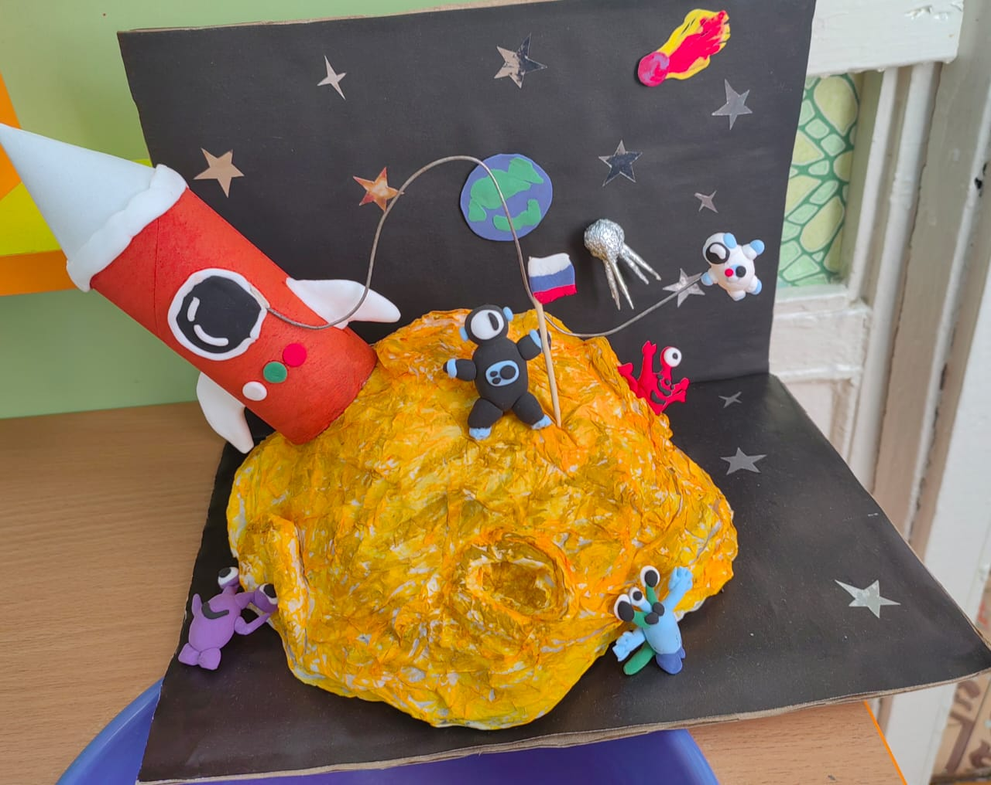
* Лоскутов Игорь, 7 лет, МАДОУ детский сад "Детство" структурное подразделение - Детский сад № 190, г. Нижний Тагил
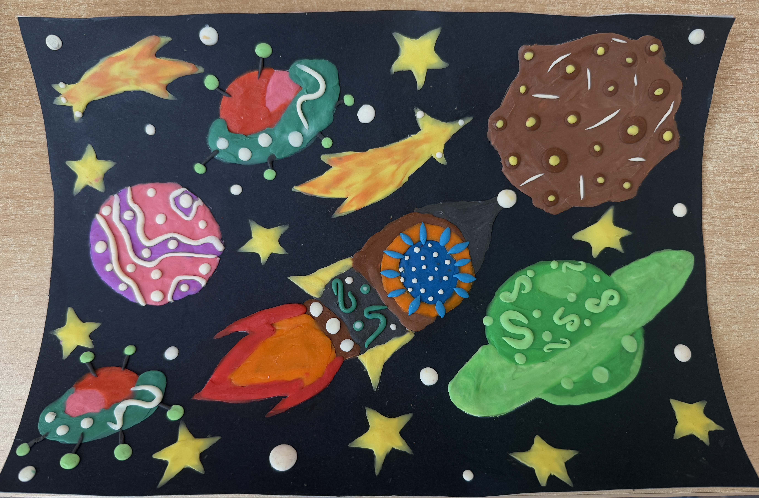

* Аловатова Зарифмох, 10 лет, МАОУ СОШ № 170 с углубленным изучением отдельных предметов, г. Екатеринбург, Свердловская область

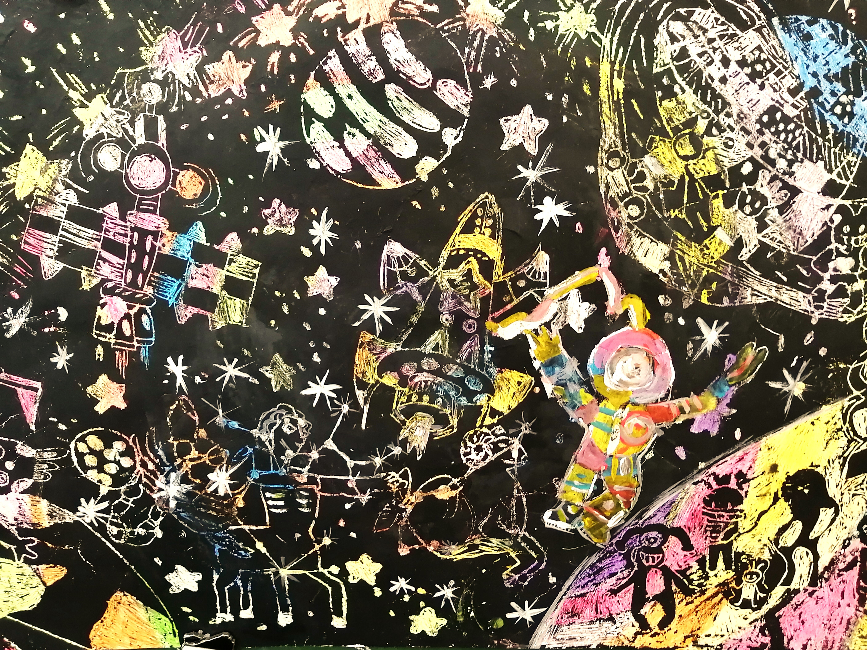

Номинация «Мечта зовёт в космический полёт»
* Никулин Богдан, Исаков Михаила, Коробкин Глеб, Нагорная Ксения, Галкина Валерия, Гейнц Артём (7 лет) МАДОУ д/с «Детство» № 204, г. Нижний Тагил «Космонавты – отважные ребята»
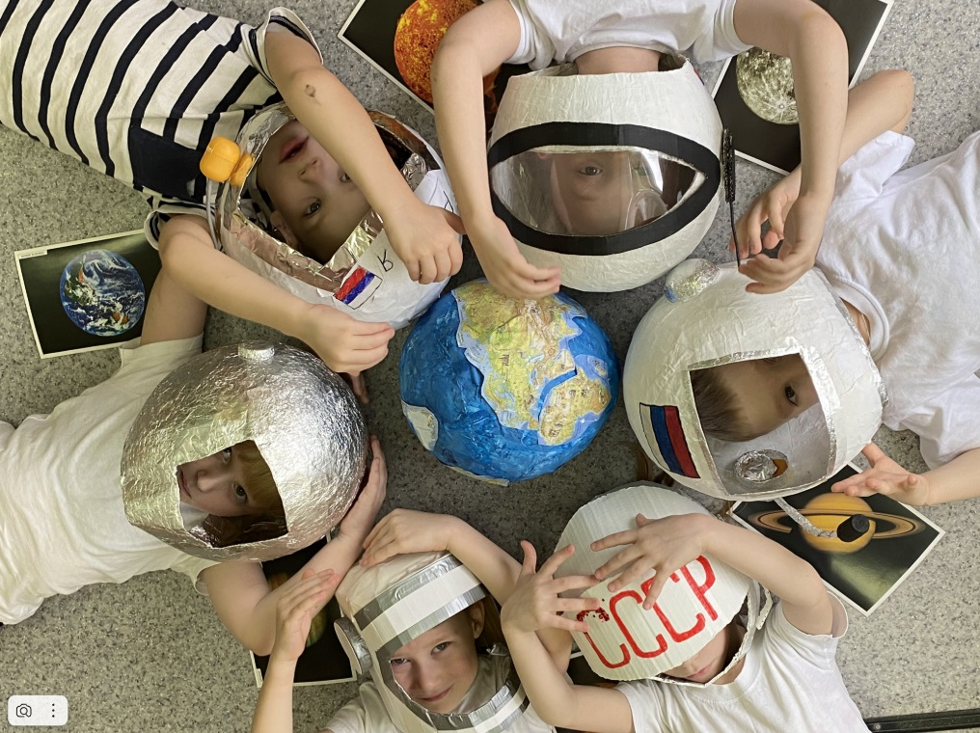
* Семья Яковлевых, Свердловская область, Серовский район, с. Романово «Привет с неопознанных планет»
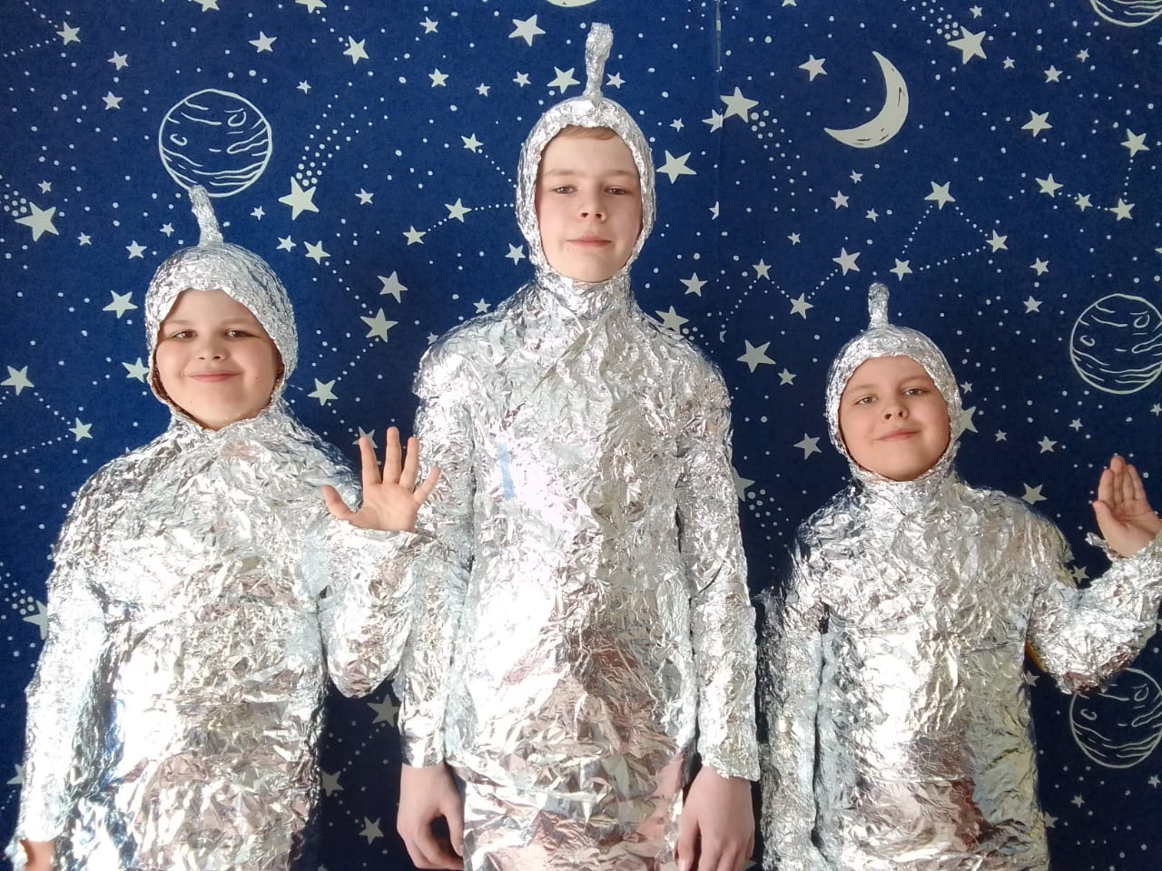

* Куликова Юлия Николаевна, студентка группы 41в. ГАПОУ СО "Ирбитский гуманитарный колледж", г. Ирбит «На своей ракете в космос полечу!»

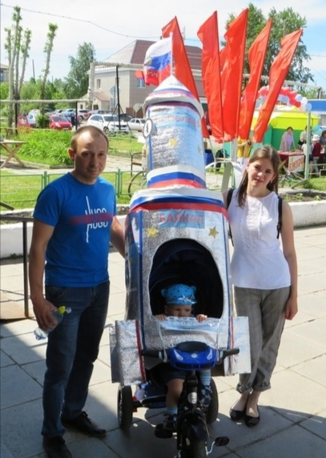

___________________________________________________
Информация по оплате и получению наградных документов
регионального конкурса «Свет далёких планет»

Оплату за Дипломы, Грамоты и Благодарности регионального конкурса «Свет далёких планет» произвести только с 14 апреля по 18 апреля (включительно) 2025 г.
Стоимость любого одного наградного – 200 рублей (Диплом, Грамота, Благодарность).
Для того, чтобы получить Диплом (1,2,3 место) победителя конкурса «Свет далёких планет», Грамоту участника или Благодарность руководителю, необходимо:

1) За наградные документы регионального конкурса произвести оплату:

Вариант 1: через онлайн-банк по телефону: 8-924-615-73-43 (Сбербанк, самозанятая). Получатель – Людмила Жоржевна П.
Сохранить чек. На всех чеках указаны: дата и время оплаты, номер документа, сумма и имя того, кто оплатил, кому. Присутствует печать банка.

Вариант 2: через онлайн-банк в телефоне по QR-коду:


На всех Справках по операции указаны: дата и время оплаты, код авторизации, сумма, имя, отчество и буква фамилии того, кто оплатил, кому (Журнал Звёздочка наша). Присутствует печать банка.

2) На электронный адрес регионального конкурса Свердловской области znsverdlovsk@mail.ru отправить подтверждение оплаты (например, скан оплаты, чек, справку об оплате), правильно написав данные для наградного просто текстом в письме. Данные для Диплома или Грамоты пишите правильно с указанием наименования учреждения, его местонахождения. Также – чётко данные руководителя (если вам надо). Проверяете данные для Благодарности.
Просьба: учреждениям, у которых несколько детей участвовало в Конкурсе, делать перечисление сразу за нескольких. Конечно, по возможности и по желанию родителей.
Фамилия и имя победителя (участника) для наградного должны соответствовать данным, которые вы подавали с конкурсной работой, смотрите, как написано в Протоколе итогов конкурса. Но, если изначально у вас была ошибка, то сообщите об этом, и в заявке для наградного пишите правильно.
Тем, кто оплатили наградные заранее, чек уже сделанной оплаты и данные для наградных прислать повторно. Порядок оплаты и оформления наградных один для всех, согласно Положения о конкурсе.

ОБРАЗЦЫ ТЕКСТА ЗАЯВОК

Данные писать просто в письме так:
1. Петрова Вика, 6 лет, МБДОУ «Детский сад № 4», г. Иркутск (диплом 200р)
2. Степанов Иван, 4 года, МБДОУ «Детский сад № 4», г. Иркутск Руководитель: Ватрушкина Алина Михайловна, воспитатель (диплом 200р)
3. Ватрушкина Алина Михайловна, воспитатель МБДОУ «Детский сад № 4», г.Иркутск (благодарность 200р)
Итого оплачено: 600р.

Если руководителя два, например, также пишите в заявке. ОБРАЗЕЦ: Руководители: Иванова Ольга Степановна, Мальцева Мария Владимировна, воспитатели.

Порядок данных в заявке на Диплом (Грамоту): Фамилия, Имя, возраст у детей или должность у взрослых, учреждение (детский сад, школа, библиотека и т.п.), город (или село и район), регион. Руководитель (или руководители, если вам потребуется его написать)
Порядок данных в заявке на Благодарность: Фамилия, Имя, Отчество, должность, учреждение (детский сад, школа, библиотека и т.п.), город (или село и район), регион

Обязательно пишите Тему письма: Наградной «Свет далёких планет».
НИЧЕГО НЕ АРХИВИРОВАТЬ и НЕ ПРИСЫЛАТЬ ТЕКСТ ДОКУМЕНТОМ WORD!
Оплаченные и заказанные наградные (Дипломы, Грамоты и Благодарности за подготовку участника(ов)) Конкурса) с 14 апреля по 18 апреля (включительно) 2025 г., вы получите на свой эл.адрес в ответ до 24 апреля (включительно) 2025 года. Наградные документы будут предоставляться в электронном виде PDF с подписью учредителя и гл.редактора журнала «Звёздочка наша» (организатора Конкурса), с печатью и QR-Кодом Итогов Конкурса на ту эл.почту, с которой придёт заявка на наградной(ые).

Оформление наградных занимает несколько дней!
Возможности переделывать наградные не будет! Данные для наградных сразу пишите правильно в подтверждающих оплату письмах.
Ошибки, совершённые при оформлении наградного организатором Конкурса, исправляются за счёт организатора Конкурса в виде переделанного наградного документа.
За ошибку в наградном документе, допущенную заказчиком при подаче неверных данных для наградного, организатор Конкурса ответственности не несёт. Переделывание наградного документа возможно только после новой оплаты наградного.

Оплачивать наградные и заказывать их просим только в указанные сроки, т.к. затем начинается работа со следующими конкурсными работами очередного конкурса журнала «Звёздочка наша». И после издания Приказа о наградных документах, оформление наградных по конкурсу «Свет далёких планет» невозможно. В связи с тем, что при поступлении суммы на счёт, снимается налог, то возврат данной суммы невозможен, оплата будет зачтена в счёт оплаты за наградные следующего конкурса (чек надо будет прислать с заявкой на наградные того конкурса заново).

Приказ от 25 апреля 2025 года о наградных документах регионального Конкурса «Свет далёких планет» будет размещён на сайте журнала «Звёздочка наша» zvyozdochkanasha.ru в рубрике «Региональные конкурсы» (ваш регион, данный конкурс) с возможностью бесплатного получения индивидуальной выписки из Приказа о наградном документе данного Конкурса (это возможно тем, кто оплатит, закажет и получит от организатора Конкурса наградной документ).

14.04.2025.

Контактный номер тел. 8-913-272-32-07, 8-924-615-73-43 (Попова Людмила Жоржевна – учредитель, гл. редактор журнала «Звёздочка наша»)
Время иркутское, с 9.00. до 19.00.

